KẾ HOẠCH GIẢNG DẠY TUẦN 11
( Thự hiện từ ngày 18/11 đến 22/11 )
BUỔI | TIẾT | LỚP | TÊN BÀI DẠY
Chiều thứ 2 | 1 | 2B | Đánh giá nội dung BTD- Sơ kết học kỳ I
 | 2 | 3A | Ôn di chuyển vượt chướng ngại vật cao - Trò chơi vận động
 | 3 | 3B
Chiều thứ 3 | 1 | 3B | Phối hợp di chuyển qua các chướng ngại vật khác nhau- Trò chơi vận động
 | 2 | 4A | Động tác nhảy và động tác điều hòa với gậy
 | 3 | 3A | Phối hợp di chuyển qua các chướng ngại vật khác nhau- Trò chơi vận động
Sáng thứ 4 | 1 | 5A | Động tác lưng, động tác chân, động tác bật nhảy và động tác điều hoà với hoa
 | 2 | 4B | Động tác nhảy và động tác điều hòa với gậy
 | 3 | 4C
 | 4 | 5C | Động tác lưng, động tác chân, động tác bật nhảy và động tác điều hoà với hoa
Chiều thứ 4 | 1 | 1B | Tư thế vận động của đầu và cổ
 | 2 | 2A | Đánh giá nội dung BTD- Sơ kết học kỳ I
 | 3 | 2B
Sáng thứ 5 | 1 | 1C | Tư thế vận động của đầu và cổ
 | 2 | 4C | Hoàn thiện bài tập thể dục
Chiều thứ 5 | 1 | 5C | Động tác lưng, động tác chân, động tác bật nhảy và động tác điều hoà với hoa
 | 2 | 5B | Động tác lưng, động tác chân, động tác bật nhảy và động tác điều hoà với hoa
 | 3 | 5A | Động tác lưng, động tác chân, động tác bật nhảy và động tác điều hoà với hoa
Sáng thứ 6 | 2 | 4A | Hoàn thiện bài tập thể dục
 | 4 | 1C | Tư thế vận động của đầu và cổ
Chiều thứ 6 | 1 | 2A | Đi thường theo đường kẻ thẳng - Trò chơi vận động
 | 2 | 5B | Động tác lưng, động tác chân, động tác bật nhảy và động tác điều hoà với hoa
 | 3 | 4B | Hoàn thiện bài tập thể dục

Duyệt ngày 15 tháng 11 năm 2024
Phó hiệu trưởng........................................
Nguyễn Thị Hằng
KẾ HOẠCH BÀI DẠY LỚP 1  TUẦN 11 | Ngày soạn :10/11/2024
TƯ THẾ VẬN ĐỘNG CỦA ĐẦU VÀ CỔ
I. Mục tiêu bài học
1.Về phẩm chất: Bài học góp phần bồi dưỡng cho học sinh các phẩm chất cụ thể:
- Tích cực trong tập luyện và hoạt động tập thể.
- Tích cực tham gia các trò chơi vận động, rèn luyện tư thế, tác phong và có trách nhiệm trong khi chơi trò chơi.
2. Về năng lực:
2.1. Năng lực chung:
- Tự chủ và tự học: Tự xem trước cách thực hiện tư thế vận động của đầu và cổ trong sách giáo khoa.
- Giao tiếp và hợp tác: Biết phân công, hợp tác trong nhóm để thực hiện các động tác và trò chơi.
2.2. Năng lực đặc thù:
- NL chăm sóc SK: Biết thực hiện vệ sinh sân tập, thực hiện vệ sinh cá nhân để đảm bảo an toàn trong tập luyện.
- NL vận động cơ bản: Biết khẩu lệnh, cách thực hiện tư thế vận động của đầu và cổ và tích cực tham gia tập luyện.
Biết quan sát tranh, tự khám phá bài và quan sát động tác làm mẫu của giáo viên để tập luyện. Thực hiện được tư thế vận động của đầu và cổ.
II. Địa điểm – phương tiện
- Địa điểm: Sân trường
- Phương tiện:
+ Giáo viên chuẩn bị: Tranh ảnh, trang phụ thể thao, còi phục vụ trò chơi.
+ Học sinh chuẩn bị: Giày thể thao.
III. Phương pháp và hình thức tổ chức dạy học
- Phương pháp dạy học chính: Làm mẫu, sử dụng lời nói, tập luyện, trò chơi và thi đấu.
- Hình thức dạy học chính: Tập luyện đồng loạt( tập thể), tập theo nhóm, tập luyện theo cặp đôi.
IV. Tiến trình dạy học
Nội dung | LV Đ | Phương pháp, tổ chức và yêu cầu
 |  | Hoạt động GV | Hoạt động HS
I. Phần mở đầu  Nhận lớp  Khởi động  - Xoay các khớp cổ tay, cổ chân, vai, hông, gối,...  - Trò chơi “đứng ngồi theo lệnh”  II. Phần cơ bản:  Hoạt động 1  * Kiến thức.  - Tư thế cúi đầu, ngửa đầu  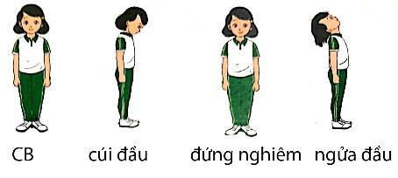  *Luyện tập  Tập đồng loạt  Tập theo tổ nhóm  Tập theo cặp đôi  Thi đua giữa các tổ  * Trò chơi “mèo đuổi chuột”.  Hoạt động 2  *Kiến thức  Tư thế nghiêng đầu sang trái, nghiêng đầu sang phải  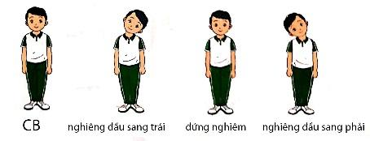  *Luyện tập  Hoạt động 3  *Kiến thức  Ôn tư thế cúi đầu, ngửa đầu, nghiêng đầu sang trái, nghiêng đầu sang phải.  *Luyện tập  Hoạt động 4  *Kiến thức  Ôn tư thế cúi đầu, ngửa đầu, nghiêng đầu sang trái, nghiêng đầu sang phải.  *Luyện tập  Hoạt động 5  *Kiến thức  Ôn tư thế cúi đầu, ngửa đầu, nghiêng đầu sang trái, nghiêng đầu sang phải.  *Luyện tập  Hoạt động 6  *Kiến thức  Ôn tư thế cúi đầu, ngửa đầu, nghiêng đầu sang trái, nghiêng đầu sang phải.  *Luyện tập  III.Kết thúc  * Thả lỏng cơ toàn thân.  * Nhận xét, đánh giá chung của buổi học.  Hướng dẫn HS Tự ôn ở nhà  * Xuống lớp | 5 – 7’  2 x 8 N  16-18’  2 x 8N  2 lần  4 lần  4 lần  1 lần  3-5’  4- 5’ | Gv nhận lớp, thăm hỏi sức khỏe học sinh phổ biến nội dung, yêu cầu giờ học  - Gv HD học sinh khởi động.  - GV hướng dẫn chơi  Cho HS quan sát tranh  Hô khẩu lệnh và thực hiện động tác mẫu  GV làm mẫu động tác kết hợp phân tích kĩ thuật động tác.  - GV hô - HS tập theo Gv.  - Gv quan sát, sửa sai cho HS.  - Y,c Tổ trưởng cho các bạn luyện tập theo khu vực.  - GV tổ chức cho HS thi đua giữa các tổ.  - GV nêu tên trò chơi, hướng dẫn cách chơi.  - Cho HS chơi thử và chơi chính thức.  - Nhận xét tuyên dương và sử phạt người phạm luật  Tổ chức giảng dạy như hoạt động 1  Nhắc lại cách thực hiện các tư thế cúi đầu, ngửa đầu, nghiêng đầu sang trái, nghiêng đầu sang phải.  Tổ chức giảng dạy như phần luyện tập của hoạt động 1  Nhắc lại cách thực hiện các tư thế cúi đầu, ngửa đầu, nghiêng đầu sang trái, nghiêng đầu sang phải.  Tổ chức giảng dạy như phần luyện tập của hoạt động 1  Nhắc lại cách thực hiện các tư thế cúi đầu, ngửa đầu, nghiêng đầu sang trái, nghiêng đầu sang phải.  Tổ chức giảng dạy như phần luyện tập của hoạt động 1  Nhắc lại cách thực hiện các tư thế cúi đầu, ngửa đầu, nghiêng đầu sang trái, nghiêng đầu sang phải.  Tổ chức giảng dạy như phần luyện tập của hoạt động 1  - GV hướng dẫn  - Nhận xét kết quả, ý thức, thái độ học của hs.  - VN ôn các động tác đã học và chuẩn bị bài sau. | Đội hình nhận lớp  - Cán sự tập trung lớp, điểm số, báo cáo sĩ số, tình hình lớp cho GV.  - Đội hình HS quan sát tranh  HS quan sát GV làm mẫu  - Đội hình tập luyện đồng loạt.  ĐH tập luyện theo tổ  GV  - ĐH tập luyện theo cặp đôi  - Từng tổ lên thi đua - trình diễn  HS thực hiện thả lỏng  - ĐH kết thúc
V. Rút kinh nghiệm: Sau khi thực hiện kế hoạch bài dạy, để hoàn thiện phương án dạy học cho các bài học sau:
1. Nội dung còn bất cập: ………………………………………………………..
2. Khó khăn trong quá trình thực hiện tổ chức dạy học:…………………......
3. Nội dung tâm đắc tổ chức dạy học hiệu quả để trao đổi thảo luận khi tham gia sinh hoạt chuyên môn: ………………………………………………………..
--------------------------------------------------------------------
KẾ HOẠCH BÀI DẠY LỚP 1  TUẦN 11 | Ngày soạn :10/11/2024
TƯ THẾ VẬN ĐỘNG CỦA ĐẦU VÀ CỔ
I. Mục tiêu bài học
1.Về phẩm chất: Bài học góp phần bồi dưỡng cho học sinh các phẩm chất cụ thể:
- Tích cực trong tập luyện và hoạt động tập thể.
- Tích cực tham gia các trò chơi vận động, rèn luyện tư thế, tác phong và có trách nhiệm trong khi chơi trò chơi.
2. Về năng lực:
2.1. Năng lực chung:
- Tự chủ và tự học: Tự xem trước cách thực hiện tư thế vận động của đầu và cổ trong sách giáo khoa.
- Giao tiếp và hợp tác: Biết phân công, hợp tác trong nhóm để thực hiện các động tác và trò chơi.
2.2. Năng lực đặc thù:
- NL chăm sóc SK: Biết thực hiện vệ sinh sân tập, thực hiện vệ sinh cá nhân để đảm bảo an toàn trong tập luyện.
- NL vận động cơ bản: Biết khẩu lệnh, cách thực hiện tư thế vận động của đầu và cổ và tích cực tham gia tập luyện.
Biết quan sát tranh, tự khám phá bài và quan sát động tác làm mẫu của giáo viên để tập luyện. Thực hiện được tư thế vận động của đầu và cổ.
II. Địa điểm – phương tiện
- Địa điểm: Sân trường
- Phương tiện:
+ Giáo viên chuẩn bị: Tranh ảnh, trang phụ thể thao, còi phục vụ trò chơi.
+ Học sinh chuẩn bị: Giày thể thao.
III. Phương pháp và hình thức tổ chức dạy học
- Phương pháp dạy học chính: Làm mẫu, sử dụng lời nói, tập luyện, trò chơi và thi đấu.
- Hình thức dạy học chính: Tập luyện đồng loạt( tập thể), tập theo nhóm, tập luyện theo cặp đôi.
IV. Tiến trình dạy học
Nội dung | LV Đ | Phương pháp, tổ chức và yêu cầu
 |  | Hoạt động GV | Hoạt động HS
I. Phần mở đầu  Nhận lớp  Khởi động  - Xoay các khớp cổ tay, cổ chân, vai, hông, gối,...  - Trò chơi “đứng ngồi theo lệnh”  II. Phần cơ bản:  Hoạt động 1  * Kiến thức.  - Tư thế cúi đầu, ngửa đầu  *Luyện tập  Tập đồng loạt  Tập theo tổ nhóm  Tập theo cặp đôi  Thi đua giữa các tổ  * Trò chơi “mèo đuổi chuột”.  Hoạt động 2  *Kiến thức  Tư thế nghiêng đầu sang trái, nghiêng đầu sang phải  *Luyện tập  Hoạt động 3  *Kiến thức  Ôn tư thế cúi đầu, ngửa đầu, nghiêng đầu sang trái, nghiêng đầu sang phải.  *Luyện tập  Hoạt động 4  *Kiến thức  Ôn tư thế cúi đầu, ngửa đầu, nghiêng đầu sang trái, nghiêng đầu sang phải.  *Luyện tập  Hoạt động 5  *Kiến thức  Ôn tư thế cúi đầu, ngửa đầu, nghiêng đầu sang trái, nghiêng đầu sang phải.  *Luyện tập  Hoạt động 6  *Kiến thức  Ôn tư thế cúi đầu, ngửa đầu, nghiêng đầu sang trái, nghiêng đầu sang phải.  *Luyện tập  III.Kết thúc  * Thả lỏng cơ toàn thân.  * Nhận xét, đánh giá chung của buổi học.  Hướng dẫn HS Tự ôn ở nhà  * Xuống lớp | 5 – 7’  2 x 8 N  16-18’  2 x 8N  2 lần  4 lần  4 lần  1 lần  3-5’  4- 5’ | Gv nhận lớp, thăm hỏi sức khỏe học sinh phổ biến nội dung, yêu cầu giờ học  - Gv HD học sinh khởi động.  - GV hướng dẫn chơi  Cho HS quan sát tranh  Hô khẩu lệnh và thực hiện động tác mẫu  GV làm mẫu động tác kết hợp phân tích kĩ thuật động tác.  - GV hô - HS tập theo Gv.  - Gv quan sát, sửa sai cho HS.  - Y,c Tổ trưởng cho các bạn luyện tập theo khu vực.  - GV tổ chức cho HS thi đua giữa các tổ.  - GV nêu tên trò chơi, hướng dẫn cách chơi.  - Cho HS chơi thử và chơi chính thức.  - Nhận xét tuyên dương và sử phạt người phạm luật  Tổ chức giảng dạy như hoạt động 1  Nhắc lại cách thực hiện các tư thế cúi đầu, ngửa đầu, nghiêng đầu sang trái, nghiêng đầu sang phải.  Tổ chức giảng dạy như phần luyện tập của hoạt động 1  Nhắc lại cách thực hiện các tư thế cúi đầu, ngửa đầu, nghiêng đầu sang trái, nghiêng đầu sang phải.  Tổ chức giảng dạy như phần luyện tập của hoạt động 1  Nhắc lại cách thực hiện các tư thế cúi đầu, ngửa đầu, nghiêng đầu sang trái, nghiêng đầu sang phải.  Tổ chức giảng dạy như phần luyện tập của hoạt động 1  Nhắc lại cách thực hiện các tư thế cúi đầu, ngửa đầu, nghiêng đầu sang trái, nghiêng đầu sang phải.  Tổ chức giảng dạy như phần luyện tập của hoạt động 1  - GV hướng dẫn  - Nhận xét kết quả, ý thức, thái độ học của hs.  - VN ôn các động tác đã học và chuẩn bị bài sau. | Đội hình nhận lớp  - Cán sự tập trung lớp, điểm số, báo cáo sĩ số, tình hình lớp cho GV.  - Đội hình HS quan sát tranh  HS quan sát GV làm mẫu  - Đội hình tập luyện đồng loạt.  ĐH tập luyện theo tổ  GV  - ĐH tập luyện theo cặp đôi  - Từng tổ lên thi đua - trình diễn  HS thực hiện thả lỏng  - ĐH kết thúc
V. Rút kinh nghiệm: Sau khi thực hiện kế hoạch bài dạy, để hoàn thiện phương án dạy học cho các bài học sau:
1. Nội dung còn bất cập: ………………………………………………………..
2. Khó khăn trong quá trình thực hiện tổ chức dạy học:…………………......
3. Nội dung tâm đắc tổ chức dạy học hiệu quả để trao đổi thảo luận khi tham gia sinh hoạt chuyên môn: ………………………………………………………..
--------------------------------------------------------------------

KẾ HOẠCH BÀI DẠY LỚP 2  TUẦN 11 | Ngày soạn :10/11/2024
ĐỘNG TÁC VƯƠN THỞ- TRÒ CHƠI VẬN ĐỘNG
I. Yêu cầu cần đạt:
1.Về phẩm chất: Bài học góp phần bồi dưỡng cho học sinh các phẩm chất cụ thể:
- Đoàn kết, nghiêm túc, tích cực trong tập luyện và hoạt động tập thể.
- Tích cực tham gia các trò chơi vận động, có trách nhiệm trong khi chơi trò chơi và hình thành thói quen tập luyện TDTT.
2. Về năng lực:
2.1. Năng lực chung:
- Tự chủ và tự học: Tự xem trước cách thực hiện động tác vươn thở trong sách giáo khoa và quan sát động tác mẫu của giáo viên.
- Giao tiếp và hợp tác: Biết phân công, hợp tác trong nhóm để thực hiện các động tác và trò chơi.
2.2. Năng lực đặc thù:
- NL chăm sóc SK: Biết thực hiện vệ sinh sân tập, thực hiện vệ sinh cá nhân để đảm bảo an toàn trong tập luyện.
- NL vận động cơ bản: Thực hiện được động tác vươn thở
Biết quan sát tranh, tự khám phá bài và quan sát động tác làm mẫu của giáo viên để tập luyện. Thực hiện được động tác vươn thở.
II. Địa điểm – phương tiện
- Địa điểm: Sân trường
- Phương tiện:
+ Giáo viên chuẩn bị: Tranh ảnh, trang phục thể thao, còi phục vụ trò chơi.
+ Học sinh chuẩn bị: Giày thể thao.
III. Phương pháp và hình thức tổ chức dạy học
- Phương pháp dạy học chính: Làm mẫu, sử dụng lời nói, tập luyện, trò chơi và thi đấu.
- Hình thức dạy học chính: Tập luyện đồng loạt( tập thể), tập theo nhóm, cặp đôi và cá nhân.
IV. Tiến trình dạy học
Nội dung | Lượng VĐ |  | Phương pháp, tổ chức và yêu cầu
 | T. gian | S. lần | Hoạt động GV | Hoạt động HS
I. Phần mở đầu  Nhận lớp  Khởi động  - Xoay các khớp cổ tay, cổ chân, vai, hông, gối,...  - Trò chơi “nhảy lò cò theo vòng ”  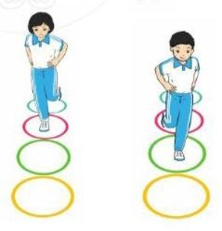  II. Phần cơ bản:  - Kiến thức.  - Động tác vươn thở.  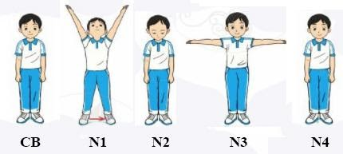  -Luyện tập  Tập đồng loạt  Tập theo tổ nhóm  Tập theo cặp đôi  Tập cá nhân  Thi đua giữa các tổ  - Trò chơi “chuyển hàng”.  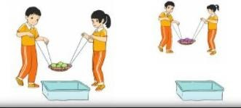  - Bài tập PT thể lực:  - Vận dụng:  III.Kết thúc  - Thả lỏng cơ toàn thân.  - Nhận xét, đánh giá chung của buổi học.  Hướng dẫn HS Tự ôn ở nhà  - Xuống lớp | 5 – 7’  2-3’  16-18’  3-5’  4- 5’ | 2x8N  1 lần  2 lần  3 lần  3 lần  1 lần  2 lần | Gv nhận lớp, thăm hỏi sức khỏe học sinh phổ biến nội dung, yêu cầu giờ học  - GV HD học sinh khởi động.  - GV hướng dẫn chơi  Cho HS quan sát tranh  GV làm mẫu động tác kết hợp phân tích kĩ thuật động tác.  Hô khẩu lệnh và thực hiện động tác mẫu  Cho 1,2 HS lên thực hiện động tác vươn thở và động tác tay.  GV cùng HS nhận xét, đánh giá tuyên dương  - GV hô - HS tập theo GV.  - Gv quan sát, sửa sai cho HS.  - Y,c Tổ trưởng cho các bạn luyện tập theo khu vực.  - Tiếp tục quan sát, nhắc nhở và sửa sai cho HS  - Phân công tập theo cặp đôi  GV Sửa sai  - GV tổ chức cho HS thi đua giữa các tổ.  - GV và HS nhận xét đánh giá tuyên dương.  - GV nêu tên trò chơi, hướng dẫn cách chơi, tổ chức chơi thở và chơi chính thức cho HS.  - Nhận xét tuyên dương và sử phạt người phạm luật  - Cho HS bật cao tại chỗ hai tay chống hông 10 lần  - Yêu cầu HS quan sát tranh trong sách trả lời câu hỏi BT1?  - GV hướng dẫn  - Nhận xét kết quả, ý thức, thái độ học của hs.  - VN ôn lại bài và chuẩn bị bài sau. | Đội hình nhận lớp  - HS khởi động theo GV.  - HS Chơi trò chơi.  - Đội hình HS quan sát tranh  HS quan sát GV làm mẫu  HS tiếp tục quan sát  - Đội hình tập luyện đồng loạt.  ĐH tập luyện theo tổ  GV  - HS vừa tập vừa giúp đỡ nhau sửa động tác sai  - Từng tổ lên thi đua - trình diễn  - Chơi theo hướng dẫn  -- --------  -----------  HS thực hiện kết hợp đi lại hít thở  - HS trả lời  - HS thực hiện thả lỏng  - ĐH kết thúc
V. Rút kinh nghiệm: Sau khi thực hiện kế hoạch bài dạy, để hoàn thiện phương án dạy học cho các bài học sau:
1. Nội dung còn bất cập: ………………………………………………………..
2. Khó khăn trong quá trình thực hiện tổ chức dạy học:…………………......
3. Nội dung tâm đắc tổ chức dạy học hiệu quả để trao đổi thảo luận khi tham gia sinh hoạt chuyên môn: ………………………………………………………..
--------------------------------------------------------------------
KẾ HOẠCH BÀI DẠY LỚP 2  TUẦN 11 | Ngày soạn :10/11/2024
ĐỘNG TÁC TAY – TRÒ CHƠI VẬN ĐỘNG
I. Mục tiêu bài học
1.Về phẩm chất: Bài học góp phần bồi dưỡng cho học sinh các phẩm chất cụ thể:
- Đoàn kết, nghiêm túc, tích cực trong tập luyện và hoạt động tập thể.
- Tích cực tham gia các trò chơi vận động, có trách nhiệm trong khi chơi trò chơi và hình thành thói quen tập luyện TDTT.
2. Về năng lực:
2.1. Năng lực chung:
- Tự chủ và tự học: Tự xem trước cách thực hiện động tác vươn thở; động tác tay trong sách giáo khoa và quan sát động tác mẫu của giáo viên.
- Giao tiếp và hợp tác: Biết phân công, hợp tác trong nhóm để thực hiện các động tác và trò chơi.
2.2. Năng lực đặc thù:
- NL chăm sóc SK: Biết thực hiện vệ sinh sân tập, thực hiện vệ sinh cá nhân để đảm bảo an toàn trong tập luyện.
- NL vận động cơ bản: Thực hiện được động tác vươn thở; động tác tay.
Biết quan sát tranh, tự khám phá bài và quan sát động tác làm mẫu của giáo viên để tập luyện. Thực hiện được động tác vươn thở; động tác tay.
II. Địa điểm – phương tiện
- Địa điểm: Sân trường
- Phương tiện:
+ Giáo viên chuẩn bị: Tranh ảnh, trang phục thể thao, còi phục vụ trò chơi.
+ Học sinh chuẩn bị: Giày thể thao.
III. Phương pháp và hình thức tổ chức dạy học
- Phương pháp dạy học chính: Làm mẫu, sử dụng lời nói, tập luyện, trò chơi và thi đấu.
- Hình thức dạy học chính: Tập luyện đồng loạt( tập thể), tập theo nhóm, cặp đôi và cá nhân.
IV. Tiến trình dạy học
Nội dung | Lượng VĐ |  | Phương pháp, tổ chức và yêu cầu
 | T. gian | S. lần | Hoạt động GV | Hoạt động HS
I. Phần mở đầu  Nhận lớp  Khởi động  - Xoay các khớp cổ tay, cổ chân, vai, hông, gối,...  - Trò chơi “nhảy lò cò theo vòng ”  II. Phần cơ bản:  - Kiến thức.  - Động tác vươn thở.  - Động tác tay.  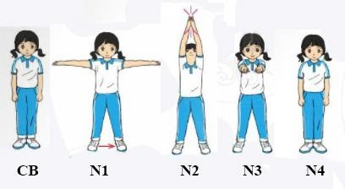  -Luyện tập  Tập đồng loạt  Tập theo tổ nhóm  Tập theo cặp đôi  Tập cá nhân  Thi đua giữa các tổ  - Trò chơi “chuyển hàng”.  - Bài tập PT thể lực:  - Vận dụng:  III.Kết thúc  - Thả lỏng cơ toàn thân.  - Nhận xét, đánh giá chung của buổi học.  Hướng dẫn HS Tự ôn ở nhà  - Xuống lớp | 5 – 7’  2-3’  16-18’  3-5’  4- 5’ | 2x8N  1 lần  2 lần  3 lần  3 lần  1 lần  2 lần | Gv nhận lớp, thăm hỏi sức khỏe học sinh phổ biến nội dung, yêu cầu giờ học  - GV HD học sinh khởi động.  - GV hướng dẫn chơi  Cho HS quan sát tranh  GV làm mẫu động tác kết hợp phân tích kĩ thuật động tác.  Hô khẩu lệnh và thực hiện động tác mẫu  Cho 1,2 HS lên thực hiện động tác vươn thở và động tác tay.  GV cùng HS nhận xét, đánh giá tuyên dương  - GV hô - HS tập theo GV.  - Gv quan sát, sửa sai cho HS.  - Y,c Tổ trưởng cho các bạn luyện tập theo khu vực.  - Tiếp tục quan sát, nhắc nhở và sửa sai cho HS  - Phân công tập theo cặp đôi  GV Sửa sai  - GV tổ chức cho HS thi đua giữa các tổ.  - GV và HS nhận xét đánh giá tuyên dương.  - GV nêu tên trò chơi, hướng dẫn cách chơi, tổ chức chơi thở và chơi chính thức cho HS.  - Nhận xét tuyên dương và sử phạt người phạm luật  - Cho HS bật cao tại chỗ hai tay chống hông 10 lần  - Yêu cầu HS quan sát tranh trong sách trả lời câu hỏi BT1?  - GV hướng dẫn  - Nhận xét kết quả, ý thức, thái độ học của hs.  - VN ôn lại bài và chuẩn bị bài sau. | Đội hình nhận lớp  - HS khởi động theo GV.  - HS Chơi trò chơi.  - Đội hình HS quan sát tranh  HS quan sát GV làm mẫu  HS tiếp tục quan sát  - Đội hình tập luyện đồng loạt.  ĐH tập luyện theo tổ  GV  - HS vừa tập vừa giúp đỡ nhau sửa động tác sai  - Từng tổ lên thi đua - trình diễn  - Chơi theo hướng dẫn  -- --------  -----------  HS thực hiện kết hợp đi lại hít thở  - HS trả lời  - HS thực hiện thả lỏng  - ĐH kết thúc
V. Rút kinh nghiệm: Sau khi thực hiện kế hoạch bài dạy, để hoàn thiện phương án dạy học cho các bài học sau:
1. Nội dung còn bất cập: ………………………………………………………..
2. Khó khăn trong quá trình thực hiện tổ chức dạy học:…………………......
3. Nội dung tâm đắc tổ chức dạy học hiệu quả để trao đổi thảo luận khi tham gia sinh hoạt chuyên môn: ………………………………………………………..
--------------------------------------------------------------------
KẾ HOẠCH BÀI DẠY LỚP 3  TUẦN 11 | Ngày soạn :10/11/2024
ÔN DI CHUYỂN VƯỢT CHƯỚNG NGẠI VẬT CAO- TRÒ CHƠI VẬN ĐỘNG
I. YÊU CẦU CẦN ĐẠT
1.Về phẩm chất:
- Học di chuyển vượt nhiều chướng ngại vật cao. Bước đầu biết cách thức thực hiện động tác. Tự sửa sai động tác thông qua nghe, quan sát và tập luyện, để thực hiện nhiệm vụ học tập.
- Đoàn kết, nghiêm túc, tích cực trong tập luyện và hoạt động tập thể.
- Tích cực tham gia các trò chơi vận động, có trách nhiệm trong khi chơi trò chơi và hình thành thói quen tập luyện TDTT.
2.Về năng lực:
2.1.Về năng lực chung:
- Tự chủ và tự học: Tự xem trước khẩu lệnh, cách thực hiện động tác di chuyển vượt nhiều chướng ngại vật cao trong sách giáo khoa.
- Giao tiếp và hợp tác: Thông qua các hoạt động nhóm để thực hiện các động tác và trò chơi.
2.2. Năng lực đặc thù
- NL chăm sóc SK: Biết thực hiện vệ sinh sân tập, thực hiện vệ sinh cá nhân để đảm bảo an toàn trong tập luyện. Biết điều chỉnh trang phục để thoải mái và tự tin khi vận động, biết điều chỉnh chế độ dinh dưỡng đảm bảo cho cơ thể.
- NL giải quyết vấn dề và sáng tạo: Thông qua việc học tập tích cực, chủ động tiếp nhận kiến thức và tập luyện.
- Tích cực, trung thực và chăm chỉ trong tập luyện.
II. ĐỒ DÙNG DẠY HỌC
- Giáo viên chuẩn bị: Tranh ảnh động tác di chuyển vượt nhiều chướng ngại vật cao, trang phục thể thao, còi phục vụ trò chơi.
- Học sinh chuẩn bị: Giày thể thao, trang phục thể thao
III. CÁC HOẠT ĐỘNG DẠY HỌC CHỦ YẾU
Nội dung | LV Đ |  | Phương pháp, tổ chức và yêu cầu
 | TG | SL | Hoạt động GV | Hoạt động HS
I. Hoạt động mở đầu  1. Nhận lớp  2. Khởi động  - Chạy nhẹ nhàng 1 vòng quanh sân tập.  - Xoay các khớp cổ tay, cổ chân, vai, hông, gối,...  3. Trò chơi.  - Trò chơi “Sóng biển”.  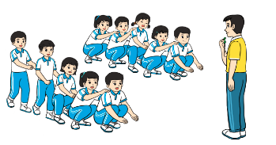  II. Hoạt động hình thành kiến thức.  * Di chuyển vượt nhiều chướng ngại vật cao.  + TTCB: Đứng tự nhiên  + Động tác: Đi thường về trước, khi gặp chướng ngại vật cao lần lượt đi vòng qua, hai tay phối hợp tự nhiên, mắt nhìn đường đi; sau đó đi thường về đích.  + Kết thúc: về TTCB  III. Hoạt động luyện tập.  1. Di chuyển vượt nhiều chướng ngại vật cao.  Tập đồng loạt  Tập theo tổ nhóm  Thi đua giữa các tổ  2.Trò chơi “Lăn bóng bằng tay vượt vật cản”.  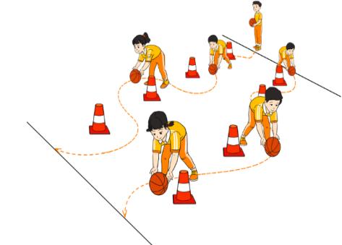  IV. Vận dụng  - Thả lỏng cơ toàn thân.  - Củng cố hệ thống bài học  - Nhận xét và hướng dẫn tập luyện ở nhà. | 6-10 phút  1-2 phút  3-5 phút  1-2 phút  5-7 phú  10-15 phút  8-10 phút  2-4 phút  3-5 phút  1-3 phút  4-6 phút | 1-2L  1-2L  1-3L  1-2L | - Nghe cán bộ lớp báo cáo.  - Hỏi về sức khỏe của Hs.  - Cô trò chúc nhau.  - Phổ biến nội dung, nhiệm vụ và yêu cầu giờ học.  - GV di chuyển và quan sát, chỉ dẫn cho HS thực hiện.  -Gv tổ chức Hs chơi trò chơi.  - Cho HS quan sát tranh  - GV làm mẫu động tác kết hợp phân tích kĩ thuật động tác.  - Hô nhịp và thực hiện động tác mẫu, hướng dẫn Hs thực hiện đt.  - Gv quan sát, uốn nắm và sửa sai cho Hs.  - Gv hô nhịp 1 lần và giao cán sự lớp hô.  - Hs tập theo Gv.  - Gv quan sát, sửa sai cho Hs.  - Yêu cầu Tổ trưởng cho các bạn luyện tập theo khu vực.  - Gv quan sát, uốn nắn, sửa sai cho Hs.  - GV tổ chức cho HS thi đua giữa các tổ.  -Tuyên dương tổ tập đều, đúng nhất.  - GV nêu tên trò chơi, phổ biến luật chơi, cách chơi.  - Cùng hs nhắc lại luật chơi và cách chơi.  - Cho Hs chơi thử.  - Tổ chức cho Hs chơi.  - GV hướng dẫn.  - Gv cùng hs hệ thống lại bài (đưa câu hỏi).  - Nhận xét kết quả, ý thức, thái độ học của Hs.  - HD sử dụng SGK để Hs ôn lại bài và chuẩn bị bài sau. | - Cán sư tập trung lớp, điểm số, báo cáo sĩ số, tình hình lớp học cho Gv.  GV  * * * * * * * *  * * * * * * *  * * * * * * *  * * * * * * *  - Cán sự điều khiển lớp khởi động .  - Hs chơi đúng luật, nhiệt tình sôi nổi và đảm bảo an toàn.  - Hs lắng nghe, tiếp thu và ghi nhớ.  - Tập luyện theo sự hướng dẫn của Gv.  GV  * * * * * * * *  * * * * * * *  * * * * * * *  * * * * * * *  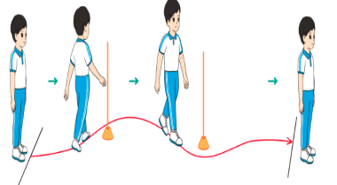  * * * * * *  * * * * * *  * * * * * *  * * * * * *  GV  - Hs tiến hành tập luyện theo sự hướng dẫn của Gv và cán sự lớp.  - Hs thay phiên nhau hô nhịp.  * * * * *  * * *  * *  * * GV * * * *  * * *  * * * * *  - Từng tổ lên thi đua - trình diễn  - Hs nhắc lại luật chơi, cách chơi.  - Hs tiến hành chơi trò chơi dưới sự chỉ huy của Gv.  - Chơi trò đúng luật, nhiệt tình, sôi nổi và an toàn.  - HS thực hiện thả lỏng  - Hs cùng Gv hệ thống lại bài (HS quan sát SGK (tranh) trả lời)  GV  * * * * * * * *  * * * * * * *  * * * * * * *  * * * * * * *  - HS tập chung thực hiện theo hướng dẫn của GV và nhận hướng dẫn tập luyện ở nhà.
IV. Rút kinh nghiệm: Sau khi thực hiện kế hoạch bài dạy, để hoàn thiện phương án dạy học cho các bài học sau:
1. Nội dung còn bất cập: ………………………………………………………..
2. Khó khăn trong quá trình thực hiện tổ chức dạy học:…………………......
3. Nội dung tâm đắc tổ chức dạy học hiệu quả để trao đổi thảo luận khi tham gia sinh hoạt chuyên môn: ………………………………………………………..
--------------------------------------------------------------------
KẾ HOẠCH BÀI DẠY LỚP 3  TUẦN 11 | Ngày soạn :10/11/2024
PHỐI HỢP DI CHUYỂN VƯỢT QUA CÁC CHƯỚNG NGẠI VẬT KHÁC NHAU – TRÒ CHƠI VẬN ĐỘNG
I. YÊU CẦU CẦN ĐẠT
1.Về phẩm chất:
- Học phối hợp di chuyển vượt chướng ngại vật thấp với động tác bước tiến và vượt chướng ngại vật cao. Bước đầu biết cách thức thực hiện động tác. Tự sửa sai động tác thông qua nghe, quan sát và tập luyện, để thực hiện nhiệm vụ học tập.
- Đoàn kết, nghiêm túc, tích cực trong tập luyện và hoạt động tập thể.
- Tích cực tham gia các trò chơi vận động, có trách nhiệm trong khi chơi trò chơi và hình thành thói quen tập luyện TDTT.
2.Về năng lực:
2.1.Về năng lực chung:
- Tự chủ và tự học: Tự xem trước khẩu lệnh, cách thực hiện động tác phối hợp di chuyển vượt chướng ngại vật thấp với động tác bước tiến và vượt chướng ngại vật cao. trong sách giáo khoa.
- Giao tiếp và hợp tác: Thông qua các hoạt động nhóm để thực hiện các động tác và trò chơi.
2.2. Năng lực đặc thù
- NL chăm sóc SK: Biết thực hiện vệ sinh sân tập, thực hiện vệ sinh cá nhân để đảm bảo an toàn trong tập luyện. Biết điều chỉnh trang phục để thoải mái và tự tin khi vận động, biết điều chỉnh chế độ dinh dưỡng đảm bảo cho cơ thể.
- NL giải quyết vấn dề và sáng tạo: Thông qua việc học tập tích cực, chủ động tiếp nhận kiến thức và tập luyện.
- Tích cực, trung thực và chăm chỉ trong tập luyện.
II. ĐỒ DÙNG DẠY HỌC
- Giáo viên chuẩn bị: Tranh ảnh động tác phối hợp di chuyển vượt chướng ngại vật thấp với động tác bước tiến và vượt chướng ngại vật cao, trang phục thể thao, còi phục vụ trò chơi.
- Học sinh chuẩn bị: Giày thể thao, trang phục thể thao
III. CÁC HOẠT ĐỘNG DẠY HỌC CHỦ YẾU
Nội dung | LV Đ |  | Phương pháp, tổ chức và yêu cầu
 | TG | SL | Hoạt động GV | Hoạt động HS
I. Hoạt động mở đầu  1. Nhận lớp  2. Khởi động  - Chạy nhẹ nhàng 1 vòng quanh sân tập.  - Xoay các khớp cổ tay, cổ chân, vai, hông, gối,...  3. Trò chơi.  - Trò chơi “Bật cóc qua vòng tròn”.  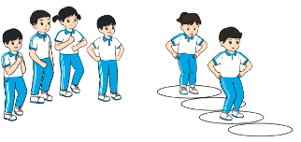  II. Hoạt động hình thành kiến thức.  * Phối hợp di chuyển vượt chướng ngại vật thấp với động tác bước tiến và vượt chướng ngại vật cao. + TTCB: Đứng tự nhiên  + Động tác: Đi thường về trước, khi gặp chướng ngại vật thấp thì bước qua, tiếp tục đi thường khi gặp chướng ngại vật cao thực hiện đi vòng qua, hai tay phối hợp tự nhiên, mắt nhìn đường đi; sau đó đi thường về đích.  + Kết thúc: về TTCB  III. Hoạt động luyện tập.  1. Phối hợp di chuyển vượt chướng ngại vật thấp với động tác bước tiến và vượt chướng ngại vật cao.  Tập đồng loạt  Tập theo tổ nhóm  Thi đua giữa các tổ  2.Trò chơi “Chuyển hàng”.  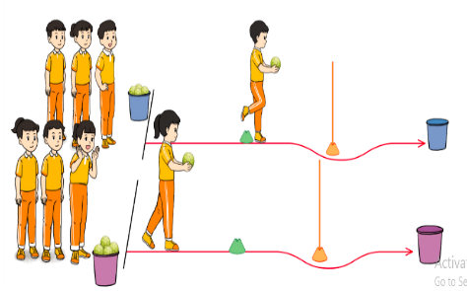  IV. Vận dụng  - Thả lỏng cơ toàn thân.  - Củng cố hệ thống bài học  - Nhận xét và hướng dẫn tập luyện ở nhà. | 6-10 phút  1-2 phút  3-5 phút  1-2 phút  5-7 phú  10-15 phút  8-10 phút  2-4 phút  3-5 phút  1-3 phút  4-6 phút | 1-2L  1-2L  1-3L  1-3L  1-2L | - Nghe cán bộ lớp báo cáo.  - Hỏi về sức khỏe của Hs.  - Cô trò chúc nhau.  - Phổ biến nội dung, nhiệm vụ và yêu cầu giờ học.  - GV di chuyển và quan sát, chỉ dẫn cho HS thực hiện.  -Gv tổ chức Hs chơi trò chơi.  - Cho HS quan sát tranh  - GV làm mẫu động tác kết hợp phân tích kĩ thuật động tác.  - Hô nhịp và thực hiện động tác mẫu, hướng dẫn Hs thực hiện đt.  - Gv quan sát, uốn nắm và sửa sai cho Hs.  - Gv hô nhịp 1 lần và giao cán sự lớp hô.  - Hs tập theo Gv.  - Gv quan sát, sửa sai cho Hs.  - Yêu cầu Tổ trưởng cho các bạn luyện tập theo khu vực.  - Gv quan sát, uốn nắn, sửa sai cho Hs.  - GV tổ chức cho HS thi đua giữa các tổ.  -Tuyên dương tổ tập đều, đúng nhất.  - GV nêu tên trò chơi, phổ biến luật chơi, cách chơi.  - Cùng hs nhắc lại luật chơi và cách chơi.  - Cho Hs chơi thử.  - Tổ chức cho Hs chơi.  - GV hướng dẫn.  - Gv cùng hs hệ thống lại bài (đưa câu hỏi).  - Nhận xét kết quả, ý thức, thái độ học của Hs.  - HD sử dụng SGK để Hs ôn lại bài và chuẩn bị bài sau. | - Cán sư tập trung lớp, điểm số, báo cáo sĩ số, tình hình lớp học cho Gv.  GV  * * * * * * * *  * * * * * * *  * * * * * * *  * * * * * * *  - Cán sự điều khiển lớp khởi động .  - Hs chơi đúng luật, nhiệt tình sôi nổi và đảm bảo an toàn.  - Hs lắng nghe, tiếp thu và ghi nhớ.  - Tập luyện theo sự hướng dẫn của Gv.  GV  * * * * * * * *  * * * * * * *  * * * * * * *  * * * * * * *  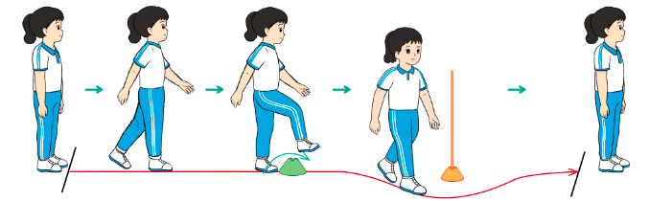  * * * * * *  * * * * * *  * * * * * *  * * * * * *  GV  - Hs tiến hành tập luyện theo sự hướng dẫn của Gv và cán sự lớp.  - Hs thay phiên nhau hô nhịp.  * * * * *  * * *  * *  * * GV * * * *  * * *  * * * * *  - Từng tổ lên thi đua - trình diễn  - Hs nhắc lại luật chơi, cách chơi.  - Hs tiến hành chơi trò chơi dưới sự chỉ huy của Gv.  - Chơi trò đúng luật, nhiệt tình, sôi nổi và an toàn.  - HS thực hiện thả lỏng  - Hs cùng Gv hệ thống lại bài (HS quan sát SGK (tranh) trả lời)  GV  * * * * * * * *  * * * * * * *  * * * * * * *  * * * * * * *  - HS tập chung thực hiện theo hướng dẫn của GV và nhận hướng dẫn tập luyện ở nhà.
IV. Rút kinh nghiệm: Sau khi thực hiện kế hoạch bài dạy, để hoàn thiện phương án dạy học cho các bài học sau:
1. Nội dung còn bất cập: ………………………………………………………..
2. Khó khăn trong quá trình thực hiện tổ chức dạy học:…………………......
3. Nội dung tâm đắc tổ chức dạy học hiệu quả để trao đổi thảo luận khi tham gia sinh hoạt chuyên môn: ………………………………………………………..
--------------------------------------------------------------------
KẾ HOẠCH BÀI DẠY LỚP 4  TUẦN 11 | Ngày soạn :10/11/2024
ĐỘNG TÁC NHẢY, ĐỘNG TÁC ĐIỀU HÒA VỚI GẬY
I. YÊU CẦU CẦN ĐẠT
1. Năng lực
- Biết khẩu lệnh và cách thức thực hiện được động tác nhảy và động tác điều hòa với gậy biết cách chơi trò chơi, để thực hiện nhiệm vụ học tập.
- Hình thành và phát triển năng lực tự chủ và tự học: Thông qua việc tự xem trước khẩu lệnh, quan sát tranh ảnh cách thực hiện động tác nhảy và động tác điều hòa với gậy trong sách giáo khoa.
- Hình thành và phát triển năng lực giao tiếp và hợp tác: Biết phân công, hợp tác trong nhóm để thực hiện các động tác và trò chơi.
- Hình thành và phát triển năng lực chăm sóc sức khỏe: Biết thực hiện vệ sinh sân tập, thực hiện vệ sinh cá nhân trước, trong và sau khi tập để đảm bảo an toàn trong tập luyện, biết điều chỉnh chế độ dinh dưỡng đảm bảo cho cơ thể.
- Hình thành và phát triển năng lực giải quyết vấn đề và sang tạo: Thông qua việc thực hiện được động tác nhảy và động tác điều hòa với gậy. Biết quan sát tranh, tự khám phá bài và quan sát động tác làm mẫu của giáo viên để tập luyện.
2. Phẩm chất: Bài học góp phần bồi dưỡng cho học sinh các phẩm chất.
- Nghiêm túc, tích cực, trung thực, chăm chỉ và đoàn kết trong tập luyện và hoạt động tập thể.
II. ĐỒ DÙNG DẠY HỌC
- Giáo viên chuẩn bị: Tranh ảnh động tác nhảy động tác điều hòa với gậy, trang phục thể thao, còi phục vụ trò chơi.
- Học sinh chuẩn bị: Giày thể thao, trang phục thể thao
III. CÁC HOẠT ĐỘNG DẠY HỌC CHỦ YẾU
Nội dung | LV Đ | Phương pháp, tổ chức và yêu cầu
 |  | Hoạt động GV | Hoạt động HS
I. Hoạt động mở đầu  1. Nhận lớp  2. Khởi động  - Chạy nhẹ nhàng 1 vòng quanh sân tập.  - Xoay các khớp cổ tay, cổ chân, vai, hông, gối,... kéo dãn cơ.  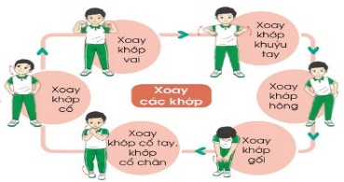  - Tập bài võ cổ truyền 27 động tác.  3. Trò chơi.  - Trò chơi “Đường hầm vui vẻ”.  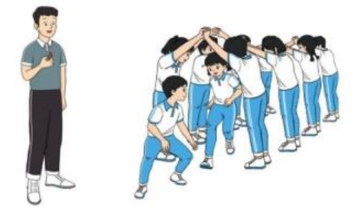  II. Hoạt động hình thành kiến thức.  1. Bài tập thể dục.  * Động tác vặn nhảy với gậy.  + TTCB: Đứng thẳng, hai tay cầm gậy rộng hơn vai.  + Nhịp 1: Bật tách hai chân rộng hơn vai, đồng thời hai tay đưa gậy ra trước.  + Nhịp 2: Bật thu hai chân, hạ tay về TTCB.  + Nhịp 3: Bật tách hai chân rộng hơn vai, đồng thời hai tay đưa gậy lên cao.  + Nhịp 4: Bật thu hai chân về TTCB.  + Nhịp 5, 6, 7,8 như nhịp 1, 2, 3, 4.  * Động tác điều hòa với gậy.  + TTCB: Đứng thẳng, hai tay cầm gậy rộng hơn vai.  + Nhịp 1: Chân trái bước ang ngang rộng hơn vai, hai tay đưa gậy sang trái, tay trái thẳng, tay phải co, mắt nhìn tay trái. Hít vào.  + Nhịp 2: Tiêp tục hít vào, hai tay đưa gậy lên cao.  + Nhịp 3: Thở ra, hạ gậy sang phải, tay phải thẳng, tay trái co, mắt nhìn tay phải.  + Nhịp 4: Tiếp tục thở ra, về TTCB.  + Nhịp 5, 6, 7,8 như nhịp 1, 2, 3, 4 nhưng đổi bên.  III. Hoạt động luyện tập.  1. Động tác nhảy và động tác điều hòa với gậy.  Tập luyện cá nhân  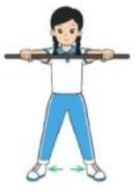  Tập luyện cặp đôi.  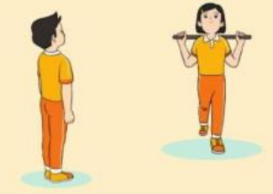  Tập theo tổ nhóm  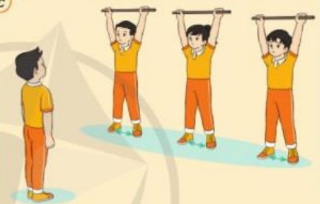  Thi đua giữa các tổ  2.Trò chơi “Tránh bóng”  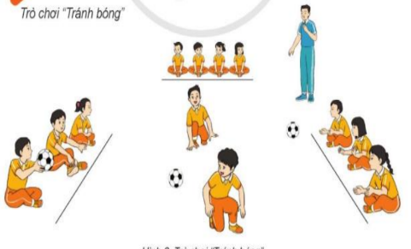  IV. Hoạt động vận dụng  * Vận dụng kiến thức:  - Hs quan sát tranh, ảnh.  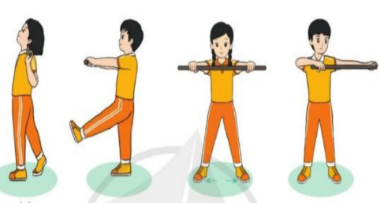  V. Hoạt động kết thúc.  - Thả lỏng cơ toàn thân.  - Củng cố hệ thống bài học.  - Nhận xét và hướng dẫn tập luyện ở nhà.  - Xuống lớp. | 6-10 phút  1-2 phút  3-5 phút  2Lx8N  1-2 phút  5-7 phút  5-7 phút  1-4 phút  1-4 phút  10-15 phút  8-10 phút  1-3 phút  2-4 phút  3-5 phút  1-3 phút  4-6 phút  1-3 phút  4-6 phút  2L x 8N | - Nghe cán bộ lớp báo cáo.  - Hỏi về sức khỏe của Hs.  - Thầy trò chúc nhau.  - Phổ biến nội dung, nhiệm vụ và yêu cầu giờ học.  - GV di chuyển và quan sát, chỉ dẫn cho HS thực hiện.  * Lưu ý: Khi khởi động GV nên kết hợp với âm nhạc nhằm tạo sự hưng phấn, tích cực hơn cho HS trong giờ học.  -Gv tổ chức Hs chơi trò chơi.  - GV làm mẫu động tác kết hợp phân tích kĩ thuật động tác.  - Hô nhịp và thực hiện động tác mẫu, hướng dẫn Hs thực hiện đt.  - Gv quan sát, uốn nắm và sửa sai cho Hs.  - GV làm mẫu động tác kết hợp phân tích kĩ thuật động tác.  - Hô nhịp và thực hiện động tác mẫu, hướng dẫn Hs thực hiện đt.  - Gv quan sát, uốn nắm và sửa sai cho Hs.  - Gv quan sát, giúp đỡ, sửa sai.  - Gv quan sát, giúp đỡ, sửa sai.  - Yêu cầu Tổ trưởng cho các bạn luyện tập theo khu vực.  - Gv quan sát, uốn nắn, sửa sai cho Hs.  - GV tổ chức cho HS thi đua giữa các tổ.  -Tuyên dương tổ tập đều, đúng nhất.  - GV nêu tên trò chơi, phổ biến luật chơi, cách chơi.  - Cùng hs nhắc lại luật chơi và cách chơi.  - Cho Hs chơi thử.  - Tổ chức cho Hs chơi.  - Gv nêu câu hỏi.  + Em hãy nêu tên động tác và thực hiện toàn bộ động tác theo mỗi hình.  - GV hướng dẫn.  - Gv cùng hs hệ thống lại bài.  - Nhận xét kết quả, ý thức, thái độ học của Hs.  - HD sử dụng SGK để Hs ôn lại bài và chuẩn bị bài sau.  - GV hô “giải tán”. | - Cán sư tập trung lớp, điểm số, báo cáo sĩ số, tình hình lớp học cho Gv.  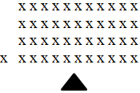  - Cán sự điều khiển lớp khởi động .  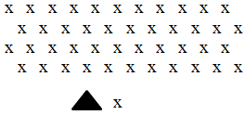  - Hs chơi đúng luật, nhiệt tình sôi nổi và đảm bảo an toàn.  - Hs lắng nghe, tiếp thu và ghi nhớ.  - Tập luyện theo sự hướng dẫn của Gv.  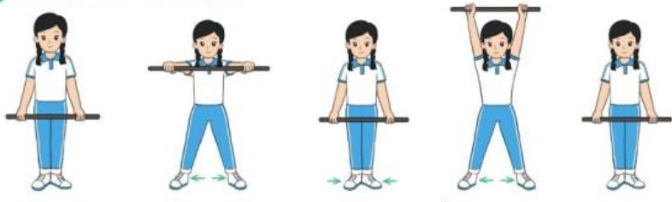  - Hs lắng nghe, tiếp thu và ghi nhớ.  - Tập luyện theo sự hướng dẫn của Gv.  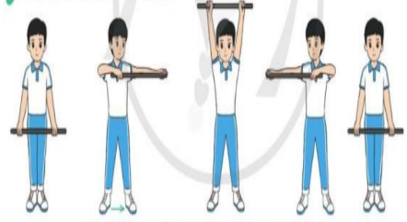  - Hs tự tập luyện.  - Hs thay phiên nhau hô nhịp.  - Qun sát, nhận xét, giũp đỡ bạn sửa sai.  - Hs thay phiên nhau hô nhịp.  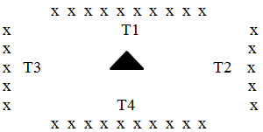  - Từng tổ lên thi đua - trình diễn  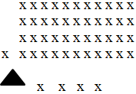  - Hs nhắc lại luật chơi, cách chơi.  - Hs tiến hành chơi trò chơi dưới sự chỉ huy của Gv.  - Chơi trò đúng luật, nhiệt tình, sôi nổi và an toàn.  - HS quan sát tranh ảnh và trả lời câu hỏi của Gv.  - HS thực hiện thả lỏng  - Hs cùng Gv hệ thống lại bài.  - HS tập chung thực hiện theo hướng dẫn của GV và nhận hướng dẫn tập luyện ở nhà.  - HS hô “khỏe”.
IV. Rút kinh nghiệm: Sau khi thực hiện kế hoạch bài dạy, để hoàn thiện phương án dạy học cho các bài học sau:
1. Nội dung còn bất cập: ………………………………………………………..
2. Khó khăn trong quá trình thực hiện tổ chức dạy học:…………………......
3. Nội dung tâm đắc tổ chức dạy học hiệu quả để trao đổi thảo luận khi tham gia sinh hoạt chuyên môn: ………………………………………………………..
--------------------------------------------------------------------
KẾ HOẠCH BÀI DẠY LỚP 4  TUẦN 11 | Ngày soạn :10/11/2024
HOÀN THIỆN BÀI TẬP THỂ DỤC
I. YÊU CẦU CẦN ĐẠT
1. Năng lực
- Biết khẩu lệnh và cách thức thực hiện được động tác của bài tập thể dục với gậy biết cách chơi trò chơi, để thực hiện nhiệm vụ học tập.
- Hình thành và phát triển năng lực tự chủ và tự học: Thông qua việc tự xem trước khẩu lệnh, quan sát tranh ảnh cách thực hiện động tác của bài tập thể dục với gậy trong sách giáo khoa.
- Hình thành và phát triển năng lực giao tiếp và hợp tác: Biết phân công, hợp tác trong nhóm để thực hiện các động tác và trò chơi.
- Hình thành và phát triển năng lực chăm sóc sức khỏe: Biết thực hiện vệ sinh sân tập, thực hiện vệ sinh cá nhân trước, trong và sau khi tập để đảm bảo an toàn trong tập luyện, biết điều chỉnh chế độ dinh dưỡng đảm bảo cho cơ thể.
- Hình thành và phát triển năng lực giải quyết vấn đề và sang tạo: Thông qua việc thực hiện được động tác của bài tập thể dục với gậy. Biết quan sát tranh, tự khám phá bài và quan sát động tác làm mẫu của giáo viên để tập luyện.
2. Phẩm chất: Bài học góp phần bồi dưỡng cho học sinh các phẩm chất.
- Nghiêm túc, tích cực, trung thực, chăm chỉ và đoàn kết trong tập luyện và hoạt động tập thể.
II. ĐỒ DÙNG DẠY HỌC
- Giáo viên chuẩn bị: Trang phục thể thao, còi phục vụ trò chơi.
- Học sinh chuẩn bị: Giày thể thao, trang phục thể thao

III. CÁC HOẠT ĐỘNG DẠY HỌC CHỦ YẾU
Nội dung | LV Đ | Phương pháp, tổ chức và yêu cầu
 |  | Hoạt động GV | Hoạt động HS
I. Hoạt động mở đầu  1. Nhận lớp  2. Khởi động  - Chạy nhẹ nhàng 1 vòng quanh sân tập.  - Xoay các khớp cổ tay, cổ chân, vai, hông, gối,... kéo dãn cơ.  - Tập bài võ cổ truyền 27 động tác.  3. Trò chơi.  - Trò chơi “Chim bay, cò bay”.  II. Hoạt động luyện tập.  1. Hoàn thiện bài tập thể dục với gậy.  Tập đồng loạt  Tập theo tổ nhóm  Thi đua giữa các tổ  2.Trò chơi “Tránh bóng”  III. Hoạt động vận dụng  * Vận dụng kiến thức:  - Hs quan sát tranh, ảnh.  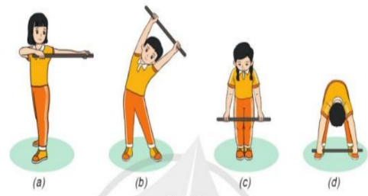  IV. Hoạt động kết thúc.  - Thả lỏng cơ toàn thân.  - Củng cố hệ thống bài học.  - Nhận xét và hướng dẫn tập luyện ở nhà.  - Xuống lớp. | 6-10 phút  1-2 phút  3-5 phút  2Lx8N  1-2 phút  18-22 phút  12-15 phút  3-5 phút  6-8 phút  1-3 phút  4-6 phút  1-3 phút  4-6 phút  2L x 8N | - Nghe cán bộ lớp báo cáo.  - Hỏi về sức khỏe của Hs.  - Thầy trò chúc nhau.  - Phổ biến nội dung, nhiệm vụ và yêu cầu giờ học.  - GV di chuyển và quan sát, chỉ dẫn cho HS thực hiện.  * Lưu ý: Khi khởi động GV nên kết hợp với âm nhạc nhằm tạo sự hưng phấn, tích cực hơn cho HS trong giờ học.  -Gv tổ chức Hs chơi trò chơi.  - Gv hô nhịp 1 lần và giao cán sự lớp hô.  - Hs tập theo Gv.  - Gv quan sát, sửa sai cho Hs.  - Yêu cầu Tổ trưởng cho các bạn luyện tập theo khu vực.  - Gv quan sát, uốn nắn, sửa sai cho Hs.  - GV tổ chức cho HS thi đua giữa các tổ.  -Tuyên dương tổ tập đều, đúng nhất.  - GV nêu tên trò chơi, phổ biến luật chơi, cách chơi.  - Cùng hs nhắc lại luật chơi và cách chơi.  - Cho Hs chơi thử.  - Tổ chức cho Hs chơi.  - Gv nêu câu hỏi.  + Em hãy nêu tên động tác và thực hiện toàn bộ động tác theo mỗi hình.  - GV hướng dẫn.  - Gv cùng hs hệ thống lại bài.  - Nhận xét kết quả, ý thức, thái độ học của Hs.  - HD sử dụng SGK để Hs ôn lại bài và chuẩn bị bài sau.  - GV hô “giải tán”. | - Cán sư tập trung lớp, điểm số, báo cáo sĩ số, tình hình lớp học cho Gv.  - Cán sự điều khiển lớp khởi động .  - Hs chơi đúng luật, nhiệt tình sôi nổi và đảm bảo an toàn.  - Hs tiến hành tập luyện theo sự hướng dẫn của Gv và cán sự lớp.  - Hs thay phiên nhau hô nhịp.  - Từng tổ lên thi đua - trình diễn  - Hs nhắc lại luật chơi, cách chơi.  - Hs tiến hành chơi trò chơi dưới sự chỉ huy của Gv.  - Chơi trò đúng luật, nhiệt tình, sôi nổi và an toàn.  - HS quan sát tranh ảnh và trả lời câu hỏi của Gv.  - HS thực hiện thả lỏng  - Hs cùng Gv hệ thống lại bài.  - HS tập chung thực hiện theo hướng dẫn của GV và nhận hướng dẫn tập luyện ở nhà.  - HS hô “khỏe”.
IV. Rút kinh nghiệm: Sau khi thực hiện kế hoạch bài dạy, để hoàn thiện phương án dạy học cho các bài học sau:
1. Nội dung còn bất cập: ………………………………………………………..
2. Khó khăn trong quá trình thực hiện tổ chức dạy học:…………………......
3. Nội dung tâm đắc tổ chức dạy học hiệu quả để trao đổi thảo luận khi tham gia sinh hoạt chuyên môn: ………………………………………………………..
--------------------------------------------------------------------
KẾ HOẠCH BÀI DẠY LỚP 5  TUẦN 11 | Ngày soạn :10/11/2024

ĐỘNG TÁC LƯNG, ĐỘNG TÁC CHÂN, ĐỘNG TÁC BẬT NHẢY
VÀ ĐỘNG TÁC ĐIỀU HOÀ VỚI HOA
I. YÊU CẦU CẦN ĐẠT
1. Về phẩm chất:
- Hoàn thiện bài tập thể dục. Hs thực hiện đúng động tác để thực hiện nhiệm vụ học tập.
- Đoàn kết, nghiêm túc, tích cực trong tập luyện và hoạt động tập thể.
- Tích cực tham gia các trò chơi vận động, có trách nhiệm trong khi chơi trò chơi và hình thành thói quen tập luyện TDTT.
- Về năng lực chung:
  - Năng lực chung:
- Tự chủ và tự học: Tự ôn lại các động tác bài tập thể dục với hoa ở nhà.
- Giao tiếp và hợp tác: Thông qua các hoạt động nhóm để thực hiện các động tác và trò chơi.
  - Năng lực đặc thù:
- NL chăm sóc SK: Biết thực hiện vệ sinh sân tập, thực hiện vệ sinh cá nhân để đảm bảo an toàn trong tập luyện. Biết điều chỉnh trang phục để thoải mái và tự tin khi vận động, biết điều chỉnh chế độ dinh dưỡng đảm bảo cho cơ thể.
- NL giải quyết vấn dề và sáng tạo: Thông qua việc học tập tích cực, chủ động tiếp nhận kiến thức và tập luyện.
- Tự giác, tích cực trong tập luyện; Yêu nước, chăm chỉ, trách nhiệm và trung thực.
II. ĐỒ DÙNG DẠY HỌC
- Giáo viên chuẩn bị: Tranh ảnh động tác liên quan đến bài học; trang phục thể thao; còi phục vụ trò chơi.
- Học sinh chuẩn bị: Giày thể thao, trang phục thể thao
III. CÁC HOẠT ĐỘNG DẠY HỌC CHỦ YẾU

Nội dung | LV Đ | Phương pháp, tổ chức và yêu cầu
 |  | Hoạt động GV | Hoạt động HS
I. Hoạt động mở đầu  1. Nhận lớp  2. Khởi động  - Chạy nhẹ nhàng 1 vòng quanh sân tập.  - Xoay các khớp cổ tay, cổ chân, vai, hông, gối,...  3. Trò chơi.  - Trò chơi “Chiếc giày còn lại” | 5’– 7’  3’- 5’  1-2l  2lx8n  1l | - Nghe cán bộ lớp báo cáo.  - Hỏi về sức khỏe của Hs.  - Cô trò chúc nhau.  - Phổ biến nội dung, nhiệm vụ và yêu cầu giờ học.  - GV di chuyển và quan sát, chỉ dẫn cho HS thực hiện.  - Gv tổ chức HS chơi trò chơi. | - Cán sư tập trung lớp, điểm số, báo cáo sĩ số, tình hình lớp học cho Gv.  GV  * * * * * * * *  * * * * * * *  * * * * * * *  * * * * * * *  - Cán sự điều khiển lớp khởi động.  - Hs chơi đúng luật, nhiệt tình sôi nổi và đảm bảo an toàn.  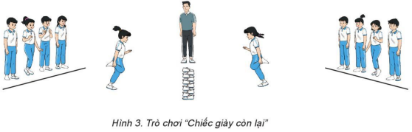
II. Hoạt động luyện tập:  * Tập hoàn thiện bài tập thể dục với hoa:  - Tập luyện cá nhân  - Tập luyện theo cặp  - Tập luyện theo tổ nhóm  - Thi đua giữa các tổ | 20-22’  3 lần  3 lần  3 lần  1lần | - GV tổ chức cho HS luyện tập  - GV quan sát, nhận xét, sửa sai cho HS.  - GV tổ chức cho HS luyện tập cặp đôi  - GV sửa sai  - Yc tổ trưởng cho các bạn luyện tập theo khu vực quy định.  - GV sửa sai  - GV tổ chức cho HS thi đua giữa các tổ. | - HS tập theo hướng dẫn của giáo viên                                     ∇  - Hs tiến hành tập luyện cặp đôi theo sự hướng dẫn của Gv:             ∇             - Hs tiến hành tập luyện theo tổ nhóm dưới sự hướng dẫn của Gv và cán sự lớp:  • • • • • • • • • •  • •  •  ∇  • •  • •  • •  •  •  • •  -Tổ trưởng điều khiển lớp tập luyện  - Từng tổ lên thi đua - trình diễn
IV. Vận dụng  - Thả lỏng cơ toàn thân.  - Củng cố hệ thống bài học  - Nhận xét và hướng dẫn tập luyện ở nhà. |  | - GV hướng dẫn.  - Gv cùng hs hệ thống lại bài (đưa câu hỏi).  - Nhận xét kết quả, ý thức, thái độ học của Hs.  - HD sử dụng SGK để Hs ôn lại bài và chuẩn bị bài sau. | - HS thực hiện thả lỏng  - Hs cùng Gv hệ thống lại bài (HS quan sát SGK (tranh) trả lời)  GV  * * * * * * * *  * * * * * * *  * * * * * * *  * * * * * * *  - HS tập chung thực hiện theo hướng dẫn của GV và nhận hướng dẫn tập luyện ở nhà.
IV. Rút kinh nghiệm: Sau khi thực hiện kế hoạch bài dạy, để hoàn thiện phương án dạy học cho các bài học sau:
1. Nội dung còn bất cập: ………………………………………………………..
2. Khó khăn trong quá trình thực hiện tổ chức dạy học:…………………......
3. Nội dung tâm đắc tổ chức dạy học hiệu quả để trao đổi thảo luận khi tham gia sinh hoạt chuyên môn: ………………………………………………………..
--------------------------------------------------------------------
KẾ HOẠCH BÀI DẠY LỚP 5  TUẦN 11 | Ngày soạn :10/11/2024
ĐỘNG TÁC LƯNG, ĐỘNG TÁC CHÂN, ĐỘNG TÁC BẬT NHẢY
VÀ ĐỘNG TÁC ĐIỀU HOÀ VỚI HOA
I. YÊU CẦU CẦN ĐẠT
1. Về phẩm chất:
- Ôn bài tập thể dục. Hs thực hiện đúng động tác để thực hiện nhiệm vụ học tập.
- Đoàn kết, nghiêm túc, tích cực trong tập luyện và hoạt động tập thể.
- Tích cực tham gia các trò chơi vận động, có trách nhiệm trong khi chơi trò chơi và hình thành thói quen tập luyện TDTT.
- Về năng lực chung:
  - Năng lực chung:
- Tự chủ và tự học: Tự ôn lại các động tác bài tập thể dục với hoa ở nhà.
- Giao tiếp và hợp tác: Thông qua các hoạt động nhóm để thực hiện các động tác và trò chơi.
  - Năng lực đặc thù:
- NL chăm sóc SK: Biết thực hiện vệ sinh sân tập, thực hiện vệ sinh cá nhân để đảm bảo an toàn trong tập luyện. Biết điều chỉnh trang phục để thoải mái và tự tin khi vận động, biết điều chỉnh chế độ dinh dưỡng đảm bảo cho cơ thể.
- NL giải quyết vấn dề và sáng tạo: Thông qua việc học tập tích cực, chủ động tiếp nhận kiến thức và tập luyện.
- Tự giác, tích cực trong tập luyện; Yêu nước, chăm chỉ, trách nhiệm và trung thực.
II. ĐỒ DÙNG DẠY HỌC
- Giáo viên chuẩn bị: Tranh ảnh động tác liên quan đến bài học; trang phục thể thao; còi phục vụ trò chơi.
- Học sinh chuẩn bị: Giày thể thao, trang phục thể thao
III. CÁC HOẠT ĐỘNG DẠY HỌC CHỦ YẾU

Nội dung | LV Đ | Phương pháp, tổ chức và yêu cầu
 |  | Hoạt động GV | Hoạt động HS
I. Hoạt động mở đầu  1. Nhận lớp  2. Khởi động  - Chạy nhẹ nhàng 1 vòng quanh sân tập.  - Xoay các khớp cổ tay, cổ chân, vai, hông, gối,...  3. Trò chơi.  - Trò chơi “Chiếc giày còn lại” | 5’– 7’  3’- 5’  1-2l  2lx8n  1l | - Nghe cán bộ lớp báo cáo.  - Hỏi về sức khỏe của Hs.  - Cô trò chúc nhau.  - Phổ biến nội dung, nhiệm vụ và yêu cầu giờ học.  - GV di chuyển và quan sát, chỉ dẫn cho HS thực hiện.  - Gv tổ chức HS chơi trò chơi. | - Cán sư tập trung lớp, điểm số, báo cáo sĩ số, tình hình lớp học cho Gv.  GV  * * * * * * * *  * * * * * * *  * * * * * * *  * * * * * * *  - Cán sự điều khiển lớp khởi động.  - Hs chơi đúng luật, nhiệt tình sôi nổi và đảm bảo an toàn.
II. Hoạt động luyện tập:  * Tập hoàn thiện bài tập thể dục với hoa:  - Tập luyện cá nhân  - Tập luyện theo cặp  - Tập luyện theo tổ nhóm  - Thi đua giữa các tổ | 20-22’  3 lần  3 lần  3 lần  1lần | - GV tổ chức cho HS luyện tập  - GV quan sát, nhận xét, sửa sai cho HS.  - GV tổ chức cho HS luyện tập cặp đôi  - GV sửa sai  - Yc tổ trưởng cho các bạn luyện tập theo khu vực quy định.  - GV sửa sai  - GV tổ chức cho HS thi đua giữa các tổ. | - HS tập theo hướng dẫn của giáo viên                                     ∇  - Hs tiến hành tập luyện cặp đôi theo sự hướng dẫn của Gv:             ∇             - Hs tiến hành tập luyện theo tổ nhóm dưới sự hướng dẫn của Gv và cán sự lớp:  • • • • • • • • • •  • •  •  ∇  • •  • •  • •  •  •  • •  -Tổ trưởng điều khiển lớp tập luyện  - Từng tổ lên thi đua - trình diễn
IV. Vận dụng  - Thả lỏng cơ toàn thân.  - Củng cố hệ thống bài học  - Nhận xét và hướng dẫn tập luyện ở nhà. |  | - GV hướng dẫn.  - Gv cùng hs hệ thống lại bài (đưa câu hỏi).  - Nhận xét kết quả, ý thức, thái độ học của Hs.  - HD sử dụng SGK để Hs ôn lại bài và chuẩn bị bài sau. | - HS thực hiện thả lỏng  - Hs cùng Gv hệ thống lại bài (HS quan sát SGK (tranh) trả lời)  GV  * * * * * * * *  * * * * * * *  * * * * * * *  * * * * * * *  - HS tập chung thực hiện theo hướng dẫn của GV và nhận hướng dẫn tập luyện ở nhà.
IV. Rút kinh nghiệm: Sau khi thực hiện kế hoạch bài dạy, để hoàn thiện phương án dạy học cho các bài học sau:
1. Nội dung còn bất cập: ………………………………………………………..
2. Khó khăn trong quá trình thực hiện tổ chức dạy học:…………………......
3. Nội dung tâm đắc tổ chức dạy học hiệu quả để trao đổi thảo luận khi tham gia sinh hoạt chuyên môn: ………………………………………………………..
--------------------------------------------------------------------

Duyệt ngày 15 tháng 11 năm 2024
Phó hiệu trưởng........................................
Nguyễn Thị Hằng

